ВЕДИ ТУРГРУПП  Россия, 101000, г. Москва,  Чистопрудный б-р, д.11, стр.1  Тел./факс: +7 (495) 725-43-65  E-mail: office-moscow@veditour.ru  www.veditour.ru |  | VEDI TOURGROUP  ИНН 7701402582, КПП 770101001  Р/с 40702810719000000246  В Московский филиал «БАНК СГБ»  К/с 30101810245250000094  БИК 044525094
______________________________________________________
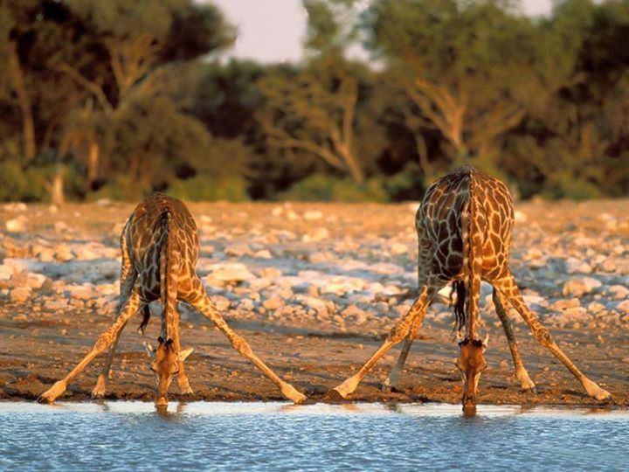
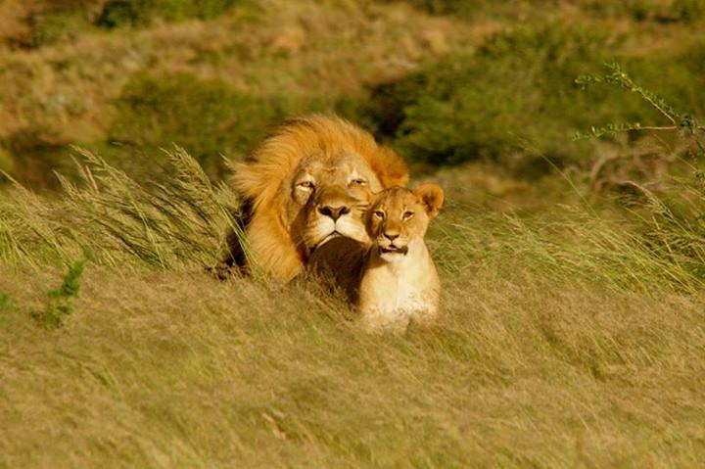
Национальный парк Серенгети несомненно, является самым известным заповедником дикой природы в мире среди равных по своей природной красоте и научной ценности. На его территории более 3 миллионов крупных млекопитающих, живущих в условиях полной свободы на бесконечных равнинах, усеянных горами, кустами акации, лесами и реками. Здесь можно наблюдать около 35 видов равнинных животных, в том числе всех членов «большой пятерки»: слон, носорог, лев (более 2000 из них), леопарда и буйвола и огромные стада гну, газелей и зебр, которые в конце мая или в начале июня, в зависимости от погоды, совершают эффектную миграцию из центральных равнин Серенгети до постоянных источников воды на западе и севере парка.
Парк Серенгети предлагает множество мероприятий: сафари на воздушном шаре, посещение деревни масаи, осмотр озера Виктория, парков Нгоронгоро и Тарангире, Олдувайское ущелье. А также увлекательным будет наблюдение за ежегодный миграцией более миллиона гну и сопровождающими их огромного числа различных хищников.
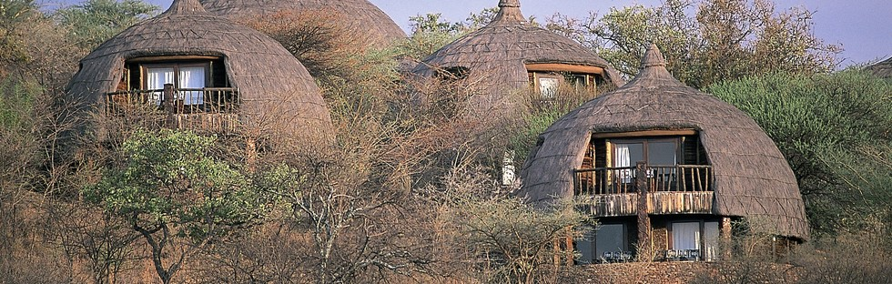
Serengeti Serena Lodge 5*
Великолепный отель находится рядом с известным западным коридором реки Грумети в Национальном парке Серенгети. Отель полностью вписывается в естественный природный пейзаж и отражает слияние традиционной африканской архитектуры и современных технологий, представляет собой комплекс традиционных купольных строений Rondavels в обрамлении рощи акаций. До Аруша 335 км.
Изюминкой отеля также является бассейн с эффектом "исчезновения горизонта". Ресторан отеля расположен в резном куполообразном шале в африканском стиле, имеет живописный бар с бревенчатой террасой и приглашает отведать блюда национальной кухни.
Все номера отеля имеют ванную комнату, фен, халаты и тапочки, туалетно-кометические принадлежности, сейф, мини-бар, балкон. В двухэтажных люксах есть дополнительно гостиная и терраса. В отеле есть бизнес-центр и конференц залы, зал для просмотра телевизора, сувенирный магазин. По запросу предоставляются услуги няни.
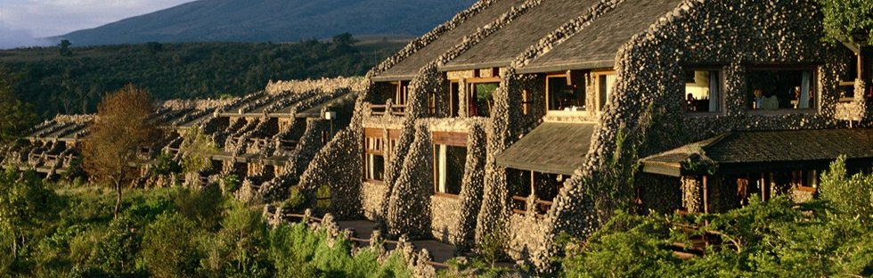
Ngorongoro Serena Safari Lodge 5*
Отель находится в заповеднике Ngorongoro, рядом с Национальным парком Серенгети, в 180 км от Аруша (4 часа на автомобиле). Отель регулярно признается одним из лучших отелей в мире. Этот уникальный комплекс расположен на краю кратера вулкана Нгоронгоро - самого большого вулканического кратера на Земле. Длинные и низкие домики построены из местного речного камня, замаскированы соломенными крышами, вписаны в ландшафт и почти невидимы, сливаются с кратером. Отель имеет арочные каменные переходы, бревенчатые настилы, а стены украшены стилизованными доисторическими наскальными рисунками и освещены факелами. Домики как бы "нанизаны" вокруг кратера вулкана. Каждый номер имеет балкон и завораживающий вид на вулканический кратер.
Кратер вулкана Нгоронгоро известен как "восьмое чудо света", здесь уникальная биосфера, практически неизменная с древних времен, охраняется ЮНЕСКО. Глубоко внутри кратера "земля, забытая временем", где тысячи слонов и носорогов, львов и жирафов.
Всего в отеле 75 номеров.
В отеле работает ресторан и бар, сувенирный магазин и сафари-бутик. Есть просторные террасы с панорамным видом, зал для телевизионного просмотра, бизнес-центр, Wi-Fi, широкий выбор культурных и спортивных развлечений. Отель предоставляет услуги по организации свадебных церемоний.
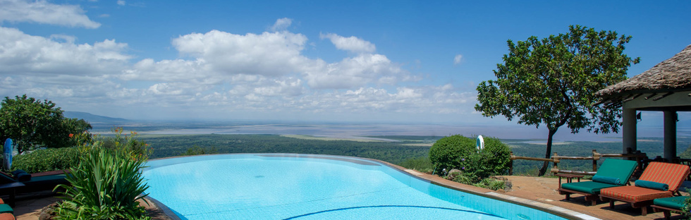
Lake Manyara Serena 4*
Отель находится на краю озера Маньяра, в 130 км от Аруша в Северной Танзании. Отель предлагает неповторимое сочетание возможностей для сафари, изучения дикой природы и орнитологического богатства Африки. Здесь открыт широкий спектр экстремальных видов спорта, в том числе катание на горных велосипедах, гребля на каноэ, увлекательные пешие прогулки, посещение традиционных африканских племен, танцевальные представления и многое другое.

Программа 8-ми дневного SAFARI:
День 1. В 08:00 часов утра отъезд из Аруша в Национальный парк Аруша, сафари в парке, пикник-обед, ужин и ночь в Mt Village Lodge.
День 2. После завтрака переезд на озеро Маньяра в Национальном парке, сафари в парке, пикник-обед, ужин и ночь на озере в Lake Manyara Serena.
День 3. Ранний завтрак, затем переезд в Национальный парк Серенгети, сафари в парке. Пикник-обед. Ужин и ночь в Serengeti Serena Lodge.
День 4. Полный день сафари в Национальном парке Серенгети, питание и ночлег в Serengeti Serena Lodge.
День 5. Раннее утренне сафари, затем завтрак, и продолжение сафари до обеда. После обеда переезд в Нгоронгоро через ущелье Олдувай, ужин и ночь в Ngorongoro Serena Lodge.
День 6. Ранний завтрак, а затем спуск в кратер Нгоронгоро, пикник, далее до конца дня сафари. Ужин и ночь в Ngorongoro Serena Lodge.
День 7. Ранний завтрак, затем переезд в Тарангире Национальный парк, сафари, пикник-обед, ужин и ночь в Tarangire Sopa Lodge.
День 8. После завтрака сафари в парке, пикник. Позднее возвращение в Аруша. Конец программы.

Сезонность/цена на человека | 01.11-21.12.16 | 22.12-01.01.17
Группа 2 чел | 3350 долл | 4025 долл
Группа 3 чел | 2940 долл | 3615 долл
Группа 4 чел | 2736 долл | 3410 долл
Группа 5 чел | 2612 долл | 3288 долл
Группа 6 чел | 2531 долл | 3233 долл
Доплата за пиковые даты : 24,25,26,31 декабря 2016 и 1 января 2017- $ 42 на человека в сутки (нетто)

В стоимость входит:
- Транспорт на полно-приводных Land Rover или Land Cruiser, с профессиональным гидом-водителем.
- Все сборы парков.
- Питание полный пансион
- Проживание по программе.

Дополнительно оплачиваются авиабилеты:
Дар Эс Салам – Аруша – Дар Эс Салам от 300 USD/чел/нетто
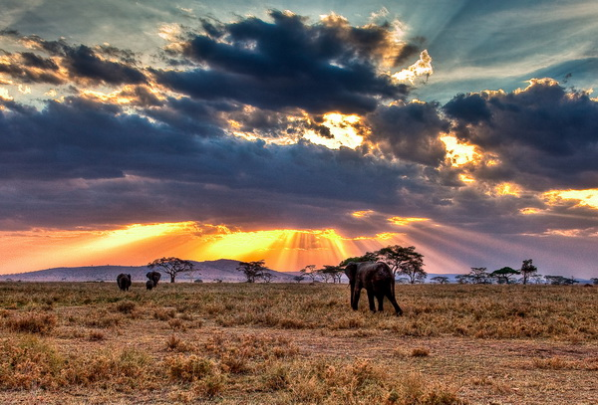
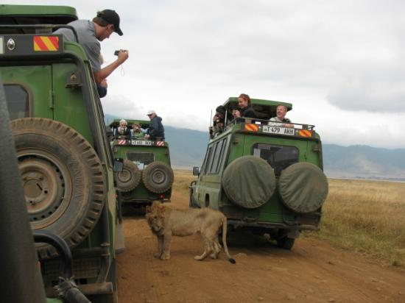
Занзибар – Аруша – Занзибар от 400 USD/чел/нетто
Программа 7-ми дневного SAFARI:
День 1. В 08:00 часов утра отъезд из Аруша к озеру Маньяра Национального парка, сафари, пикник-обед,
ужин и ночь на озере Маньяра в Serena Lodge.
День 2. После завтрака переезд к озеру Эяси, посещение соленого озера, посещение бушменов, живуших вокруг озера, общение с удивительными бушменами, пикник-обед, и возвращение обратно в Нгоронгоро на ужин
и ночлег.
День 3. Ранний завтрак, затем переезд в Национальный парк Серенгети, пикник-обед, сафари, ужин и ночь в Serengeti Serena Lodge.
День 4. Полный день сафари в Национальном парке Серенгети, питание и ночлег в Serengeti Serena Lodge.
День 5. Раннее утреннее сафари, затем завтрак, и продолжение сафари до обеда, после обеда переезд в Нгоронгоро через ущелье Олдувай, ужин и ночь в Ngorongoro Serena Lodge.
День 6. Ранний завтрак, а затем спуск в кратер Нгоронгоро, пикник-обед, далее продолжение сафари, ужин и ночь в Ngorongoro Serena Lodge.
День 7. Ранний завтрак, затем переезд в Тарангире Национальный парк, сафари, пикник, поздно вечером возвращение обратно в Аруша. Конец программы.

Сезонность/цена на человека | 01.11-21.12.16 | 22.12-01.01.17
Группа 2 чел | 3096 долл | 3816 долл
Группа 3 чел | 2753 долл | 3446 долл
Группа 4 чел | 2580 долл | 3262 долл
Группа 5 чел | 2477 долл | 3150 долл
Группа 6 чел | 2408 долл | 3077 долл

Доплата за пиковые даты : 24,25,26,31 декабря 2016 и 1 января 2017- $ 42 на человека в сутки (нетто)

В стоимость входит:
- Транспорт на полно-приводных Land Rover или Land Cruiser, с профессиональным гидом-водителем.
- Все сборы парков.
- Питание полный пансион.
- Проживание по программе.

Дополнительно оплачиваются авиабилеты:
Дар Эс Салам – Аруша – Дар Эс Салам от 300 USD/чел/нетто
Занзибар – Аруша – Занзибар от 400 USD/чел/нетто

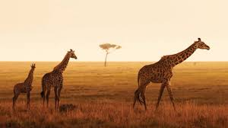
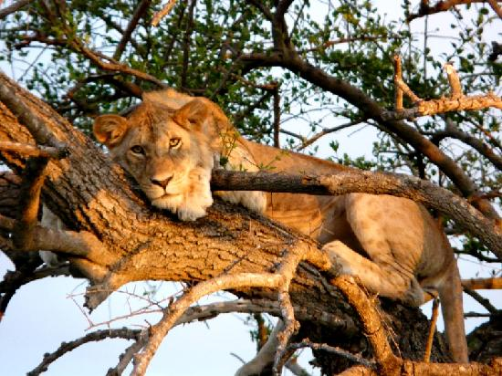
Программа 6-ти дневного SAFARI:

День 1. В 08:00 часов утра отъезд от Аруша к озеру Маньяра Национального парка, сафари, пикник-обед, ужин и ночь на озере Маньяра в Serena Lodge.
День 2. Ранний завтрак, затем переезд в Национальный парк Серенгети, сафари, пикник-обед, ужин и ночь в Serengeti Serena Lodge.
День 3. Полный день сафари в Национальном парке Серенгети, питание и ночлег в Serengeti Serena Lodge.
День 4. Раннее утреннее сафари, затем завтрак, и продолжене сафари до обеда, а после обеда переезд в Нгоронгоро через ущелье Олдувай, ужин и ночь в Ngorongoro Serena Lodge.
День 5. Ранний завтрак, а затем спуск в кратер Нгоронгоро, пикник, сафари до конца дня, ужин и ночь в Ngorongoro Serena Lodge.
День 6. Ранний завтрак, а затем переезд в Тарангире Национальный парк, сафари, пикник-обед, ближе к вечеру возвращение в Аруша. Конец программы.

Сезонность/цена на человека | 01.11-21.12.16 | 22.12-01.01.17
Группа 2 чел | 2687 долл | 3416 долл
Группа 3 чел | 2357 долл | 3086 долл
Группа 4 чел | 2192 долл | 2922 долл
Группа 5 чел | 2093 долл | 2822 долл
Группа 6 чел | 2027 долл | 2756 долл

Доплата за пиковые даты : 24,25,26,31 декабря 2016 и 1 января 2017- $ 42 на человека в сутки (нетто)

В стоимость входит:
- Транспорт на полно-приводных Land Rover или Land Cruiser, с профессиональным гидом-водителем.
- Все сборы парков.
- Питание полный пансион
- Проживание по программе.

Дополнительно оплачиваются авиабилеты:
Дар Эс Салам – Аруша – Дар Эс Салам от 300 USD/чел/нетто
Занзибар – Аруша – Занзибар от 400 USD/чел/нетто

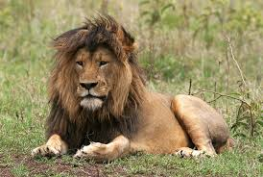
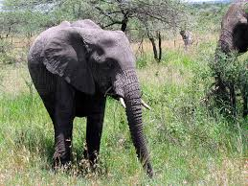
Программа 5-ти дневного SAFARI:

День 1. В 08:00 часов утра отъезд от Аруша к озеру Маньяра Национального парка, сафари, пикник-обед, ужин и ночь на озере Маньяра в Serena Lodge.
День 2. Ранний завтрак, затем переезд в Национальный парк Серенгети, пикник-обед, сафари, ужин и ночь в Serengeti Serena Lodge.
День 3. Раннее утреннее сафари, затем завтрак, и продолжение сафари до обеда, а после обеда переезд в Нгоронгоро через ущелье Олдувай, ужин и ночь в Ngorongoro Serena Lodge.
День 4. Ранний завтрак, а затем спуск в кратер Нгоронгоро, пикник, сафари, ужин и ночлег в Ngorongoro Serena Lodge.
День 5. Ранний завтрак, а затем переезд в Тарангире Национальный парк, сафари, пикник, ближе к вечеру возвращение в Аруша. Конец программы.

Сезонность/цена на человека | 01.11-21.12.16 | 22.12-01.01.17
Группа 2 чел | 2274 долл | 2856 долл
Группа 3 чел | 1984 долл | 2446 долл
Группа 4 чел | 1838 долл | 2420 долл
Группа 5 чел | 1751 долл | 2333 долл
Группа 6 чел | 1693 долл | 2275 долл

Доплата за пиковые даты : 24,25,26,31 декабря 2016 и 1 января 2017- $ 42 на человека в сутки (нетто)

В стоимость входит:
- Транспорт на полно-приводных Land Rover или Land Cruiser, с профессиональным гидом-водителем.
- Все сборы парков.
- Питание полный пансион
- Проживание по программе.

Дополнительно оплачиваются авиабилеты:
Дар Эс Салам – Аруша – Дар Эс Салам от 300 USD/чел/нетто
Занзибар – Аруша – Занзибар от 400 USD/чел/нетто

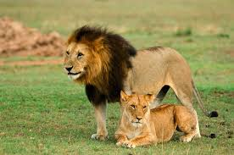
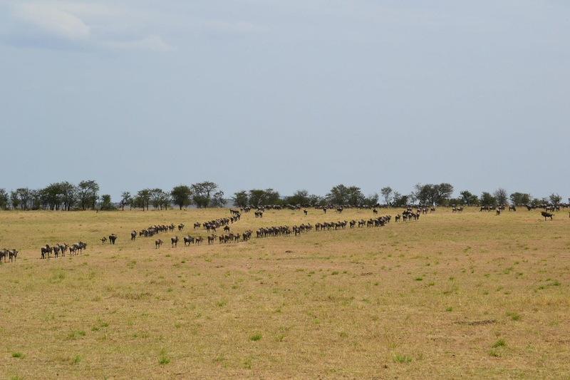
Программа 4-х дневного SAFARI:
День 1. В 08:00 часов утра отъезд от Аруша к озеру Маньяра Национального парка, сафари, пикник-обед, ужин и ночь на озере Маньяра в Lake Manyara Serena.
День 2. Ранний завтрак, затем переезд в Национальный парк Серенгети, пикник и сафари, ужин и ночь в Serengeti Serena Lodge.
День 3. Раннее утреннее сафари, затем завтрак, и продолжение сафари до обеда, а после обеда переезд в Нгоронгоро через ущелье Олдувай, ужин и ночь в Ngorongoro Serena Lodge.
День 4. Ранний завтрак, а затем спуск в кратер Нгоронгоро, пикник, сафари до конца дня, затем позднее возвращение обратно в Аруша. Конец программы.

Сезонность/цена на человека | 01.11-21.12.16 | 22.12-01.01.17
Группа 2 чел | 1801 долл | 2224 долл
Группа 3 чел | 1550 долл | 1969 долл
Группа 4 чел | 1424 долл | 1843 долл
Группа 5 чел | 1349 долл | 1768 долл
Группа 6 чел | 1300 долл | 1718 долл

Доплата за пиковые даты : 24,25,26,31 декабря 2016 и 1 января 2017- $ 42 на человека в сутки (нетто)

В стоимость входит:
- Транспорт на полно-приводных Land Rover или Land Cruiser, с профессиональным гидом-водителем.
- Все сборы парков.
- Питание полный пансион
- Проживание по программе.

Дополнительно оплачиваются авиабилеты:
Дар Эс Салам – Аруша – Дар Эс Салам от 300 USD/чел/нетто
Занзибар – Аруша – Занзибар от 400 USD/чел/нетто

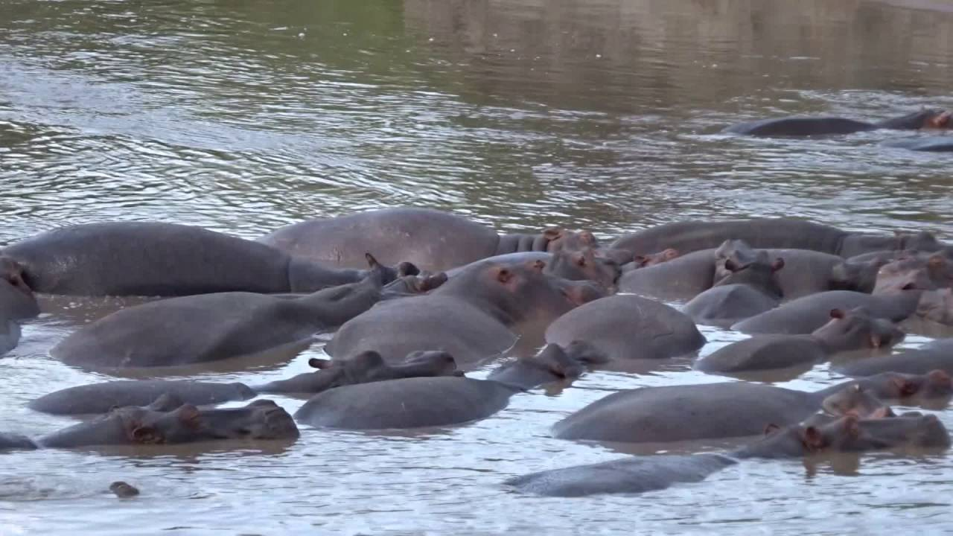
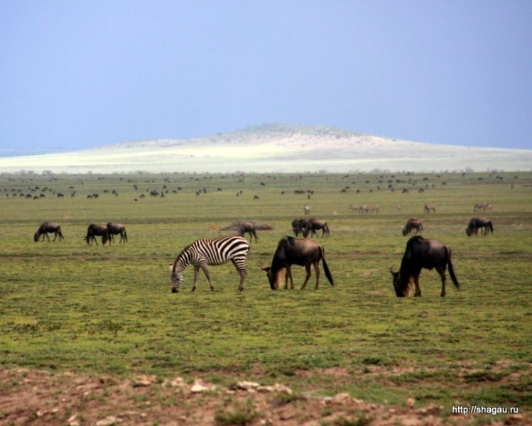

Программа 3-х дневного SAFARI:
День 1. В 08:00 часов утра отъезд от Аруша к озеру Маньяра Национального парка, сафари, пикник-обед, ужин и ночь на озере Маньяра в Serena Lodge.
День 2. После завтрака переезд в Нгоронгоро и спуск в кратер Нгоронгоро, пикник, сафари, ужин и ночь в Ngorongoro Serena Lodge.
День 3. После завтрака переезд в Национальный парк Тарангире, сафари, пикник, сафари до конца дня, возвращение обратно в Аруша. Конец программы.

Сезонность/цена на человека | 01.11-21.12.16 | 22.12-01.01.17
Группа 2 чел | 1243 долл | 1622 долл
Группа 3 чел | 1152 долл | 1404 долл
Группа 4 чел | 1046 долл | 1306 долл
Группа 5 чел | 983 долл | 1243 долл
Группа 6 чел | 941 долл | 1200 долл

Доплата за пиковые даты : 24,25,26,31 декабря 2016 и 1 января 2017- $ 42 на человека в сутки (нетто)

В стоимость входит:
- Транспорт на полно-приводных Land Rover или Land Cruiser, с профессиональным гидом-водителем.
- Все сборы парков.
- Питание полный пансион
- Проживание по программе.

Дополнительно оплачиваются авиабилеты:
Дар Эс Салам – Аруша – Дар Эс Салам от 300 USD/чел/нетто
Занзибар – Аруша – Занзибар от 400 USD/чел/нетто

